Warszawa, 23.01.2020 r.

Dla podróżnych za 100 mln zł PLK zwiększą komfort na 15 stacjach i przystankach
Windy na stacji Kępno, nowe wiaty, oznakowanie oraz udogodnienia dla osób o ograniczonych możliwościach poruszania się na 15 stacjach i przystankach – to m.in. jest przedmiotem umowy za blisko 100 mln zł zawartej dziś przez PKP Polskie Linie Kolejowe S.A. Inwestycja realizowana jest przy współfinansowaniu UE z programu POIiŚ.

PKP Polskie Linie Kolejowe S.A. zwiększają standard obsługi na 22 peronach i dostosują je w pełni do potrzeb podróżnych z ograniczoną możliwością poruszania się na 15 stacjach i przystankach
w trzech województwach:
- w województwie wielkopolskim (6): Łęka Opatowska, Kępno, Domanin, Słupia, Solec Wielkopolski, Pierzchno – linia kolejowa Kluczbork - Poznań Główny.
- w województwie kujawsko-pomorskim (8): Gniewkowo, Papowo Toruńskie, Suchatówka, Turzno, Kamionki Jezioro, Rychnowo Wielkie, Zieleń i Książki – na trasie pomiędzy Inowrocławiem a Jabłonowem Pomorskim
- w województwie łódzkim (1): na przystanku Wolbórka, leżącym na linii kolejowej z Warszawy do Katowic.
Korzystne zmiany dla podróżnych będą dzięki podpisanej dziś, 23.01.2020 r. przez
PKP Polskie Linie Kolejowe S.A. umowie z firma INFRAKOL Sp. z o.o. Sp. k. na kwotę 94,7 mln zł. netto.
To przedsięwzięcie pn. „Opracowanie dokumentacji projektowej i wykonanie robót budowlanych w ramach projektu numer POIiŚ 5.1-19.4 pn. „Poprawa stanu technicznego infrastruktury obsługi podróżnych (w tym dostosowanie do wymagań TSI PRM), Etap IV Realizacja prac zaplanowana jest do końca 2022 roku.

Perony z windami, pochylniami oraz informacją Braille’a na poręczach
W ramach projektu zostaną zamontowane windy w obrębie dwupoziomowej stacji Kępno. Połączą one dolne perony nr 1 i nr 2 z górnymi nr 3 i nr 4. W pozostałych lokalizacjach dla osób o ograniczonej możliwości poruszania się będą pochylnie. Trasy dojść zostaną czytelnie oznakowane. Na poręczach przewidziano informacje w alfabecie Braille’a.
Perony będą wyposażone w nowe wiaty oraz tablice informacyjne i czytelne oznakowanie. Zwiększy się bezpieczeństwo podróżnych przechodzących między peronami dzięki zamontowanym rogatkom lub wyg rodzeniom.
W poprzednich etapach w ramach projektu „Poprawa stanu technicznego infrastruktury obsługi podróżnych (w tym dostosowanie do wymagań TSI PRM)” ponad 330 mln zł przeznaczono na przebudowę i dostosowywane do potrzeb osób z ograniczoną możliwością poruszania się stacji: Szczecin Główny, Gdańsk Główny, Rzeszów Główny.
Podróżni korzystają z nowych peronów, wind i schodów ruchomych w Szczecinie i Gdańsku. Zbudowano nowy przystanek Rzeszów Zachodni.

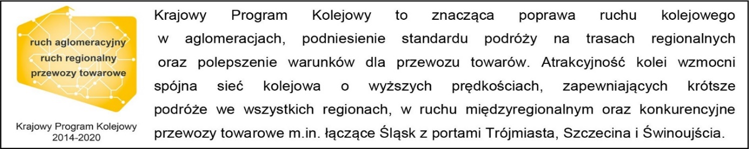

Kontakt dla mediów:
Magdalena Janus
zespół prasowy
rzecznik@plk-sa.pl
T: +48 22 473 30 02
Projekt jest współfinansowany przez Unię Europejską ze środków Funduszu Spójności w ramach Programu Operacyjnego Infrastruktura i Środowisko.

